**Universidad de Las Américas** Facultad de Ingenierías y Ciencias Aplicadas *Ingeniería de Software*

1. **DATOS DE LOS ALUMNOS:**

* Sebastian Luna
* Iñaki Manosalva
* Francis Ríos

1. **TEMA:**

Búsqueda Ciegas y Heurísticas

1. **DESARROLLO:**

**Laberintos a grafos**

Para comenzar a resolver el ejercicio primero se transformó a los laberintos (imagenes) a grafos. Esto se realizó dividiendo la imagen en eje X e Y para poder mapear sus coordenadas como nodos.

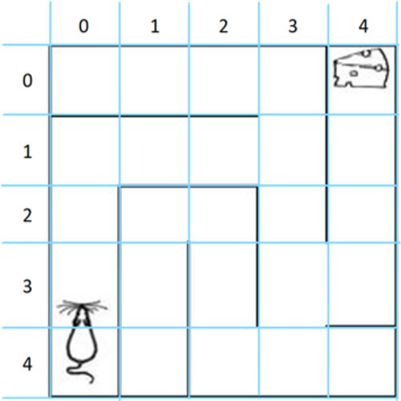

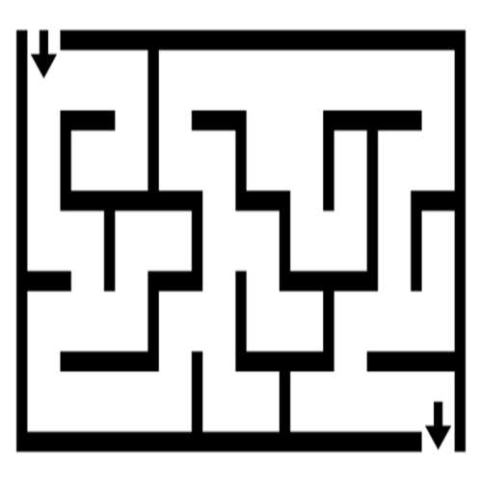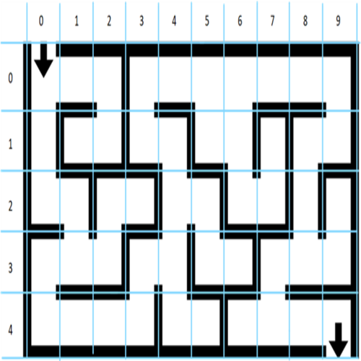

Prosiguiendo con el ejercicio, la tarea tenía ficheros adjuntos con un código base, a partir de ese código integramos más funciones que eran necesarias. Para los métodos de BFS y DFS se reutilizó código visto en clase y se les realizaron pequeñas modificaciones a los métodos.

Se modificó también el método “heuristic”, a esté se le agregó dos diccionarios con información. Los valores **key** corresponden a las coordenadas de cada nodo, los valores **value** corresponden a información aleatoria puesto que no teníamos una base sólida sobre que basar nuestros datos de heurística. El diccionario **H1** corresponde al laberinto más grande, mientras que el diccionario **H2** corresponde al laberinto más pequeño.

Se modificó el método “geo_pos”, de igual manera se le agregaron dos diccionarios con información. El diccionario **G1** corresponde al laberinto más grande, mientras que el diccionario **G2** corresponde al laberinto más pequeño. Los valores **key** corresponden a las coordenadas de cada nodo, los valores **value** corresponden a la información del pixel aproximado de cada nodo en su correspondiente **imagen.**

Al método “draw_square” se le agregó un parámetro adicional “graph” para poder saber con que grafo estamos trabajando los métodos necesarios.

Se implementó el método “greedy” correspondiente a la búsqueda avara, se reutilizó el código del método “aStar”, sin embargo, se le quitó la invocación al cálculo heurístico puesto que la búsqueda avara no toma en cuenta este cálculo.

Se implementaron cuatro métodos adicionales uno por cada búsqueda solicitada. Estos métodos dibujarán gráficamente en las imágenes la expansión de cada búsqueda y su camino más corto correspondientemente.

Ya finalizando con los cambios, para el método “main” se modificó el input de la información, se crearon dos variables que representan la “meta” para cada grafo en particular, por último, se crearon dos grafos. **G1** corresponde al laberinto más grande y **G2** al laberinto más pequeño.

También se crearon la lista de adyacencia (**edges**) y la lista de pesos (**weights**) para cada grafo (**G1, G2**).

Se realizan validaciones a los inputs que llegan por consola y finalmente ejecutamos los métodos correspondientes para dibujar cada búsqueda en pantalla.

**Ejecuciones**

**Laberinto pequeño**

**Búsqueda en amplitud**

**Búsqueda en profundidad**

**Búsqueda avara**

**Búsqueda A\***

**Consola**

**Laberinto grande**

**Búsqueda en amplitud**

**Búsqueda en profundidad**

**Búsqueda avara**

**Búsqueda A\***

**Consola**

**OBSERVACIONES**

En la medida de lo posible mantener esta estructura de carpetas y archivos al ejecutar, si decide no apegarse a esta estructura, asegúrese de que dentro del archivo “main_bc_h.py” usted invoque las rutas y/o nombres de archivos correctamente.

Las instrucciones para ejecutar las encontrará en el “doc string” del archivo .py, o aparecerán en caso de que ingrese mal un comando.

